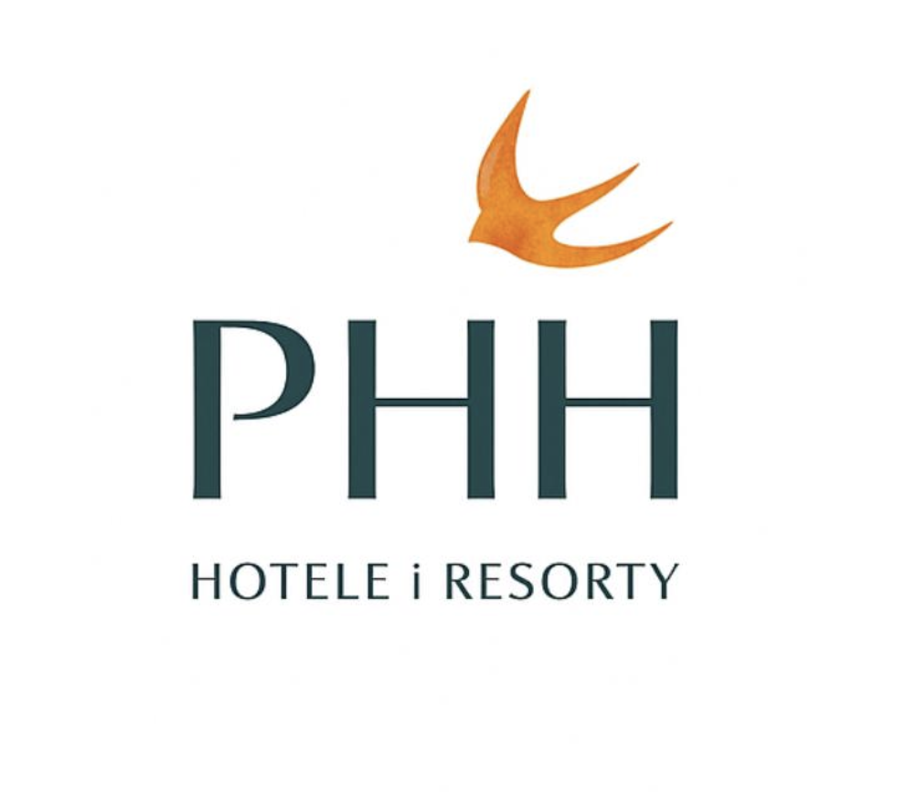

Warszawa, 14.01.2026

INFORMACJA PRASOWA

Nowe dyrektorki w strukturach PHH
Polski Holding Hotelowy wzmacnia zaplecze korporacyjne Grupy. Od stycznia 2026 r. do zespołu dołączyły dwie doświadczone menedżerki – Jolanta Szczotkiewicz, obejmując stanowisko dyrektorki biura zarządu oraz Anna Walkowska, która objęła funkcję dyrektorki biura zakupów. Obie nominacje wpisują się w strategię profesjonalizacji procesów wspierających rozwój Grupy i jej portfela hotelowego.
Jolanta Szczotkiewicz ma ponad 15-letnie doświadczenie w obszarze obsługi korporacyjnej spółek. Przez 7 lat kierowała zespołem odpowiedzialnym za obsługę zarządu w spółce z sektora publicznego, realizując zadania związane z funkcjonowaniem organów statutowych, koordynacją procesów korporacyjnych oraz współpracą z interesariuszami wewnętrznymi i zewnętrznymi.
Stanowisko dyrektorki biura zarządu PHH jest nowe w strukturze firmy. W jego ramach znajduje się odpowiedzialność za organizacyjne i merytoryczne wsparcie pracy zarządu, rady nadzorczej oraz zgromadzenia wspólników, nadzór nad obiegiem dokumentów, koordynację procesów korporacyjnych, a także komunikację wewnętrzną zarządu z właściwymi jednostkami organizacyjnymi. Jest absolwentką Politechniki Radomskiej im. Kazimierza Pułaskiego, ukończyła studia podyplomowe w Akademii Leona Koźmińskiego w Warszawie w zakresie organizacji i zarządzania oraz podyplomowe studia menedżerskie w Gdańskiej Fundacji Kształcenia Menedżerów.
Z kolei Anna Walkowska, która zajęła stanowisko dyrektorki biura zakupów, jest doświadczoną specjalistką w obszarze zakupów, od wielu lat związaną z branżą turystyczno‑hotelarską. Doświadczenie zawodowe zdobywała między innymi w spółce Interferie (Grupa PHH), z którą związana jest od blisko trzech dekad, odpowiadając za całościową realizację zadań w obszarze zakupów, skuteczną realizację powierzonych zadań oraz zarządzanie zespołem. W PHH odpowiada za koordynację i nadzór nad procesami zakupowymi w Grupie, wykorzystując bardzo dobrą znajomość specyfiki branży turystyczno‑hotelarskiej oraz obowiązujących procedur zakupowych.

Kontakt: media@phh.pl

